Значение развития мелкой моторики для развития речи

В младшем возрасте детей современные родители часто слышат о мелкой моторики и необходимости ее развивать. Что же такое мелкая моторика и почему она важна?
Специалисты в области детской психологии, логопедии уже давно установили, что уровень развития речи детей находится в прямой зависимости от степени развития тонкой моторики руки. Если же развитие пальцев отстает, отстает и развитие речи.
Как же лучше развивать мелкую моторику? Для этого можно использовать пластилин, бросовый материал.
Игры с пластилином.
Это интересная деятельность для общего развития ребенка. Для детей со слабыми мышцами рук очень полезно проводить занятия с лепкой из пластилина.
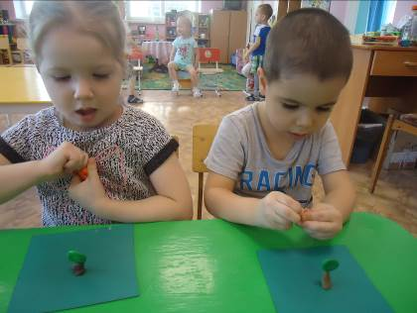
Игры с мозаикой и пазлами развивают мелкую моторику, сообразительность и творческие способности ребенка.
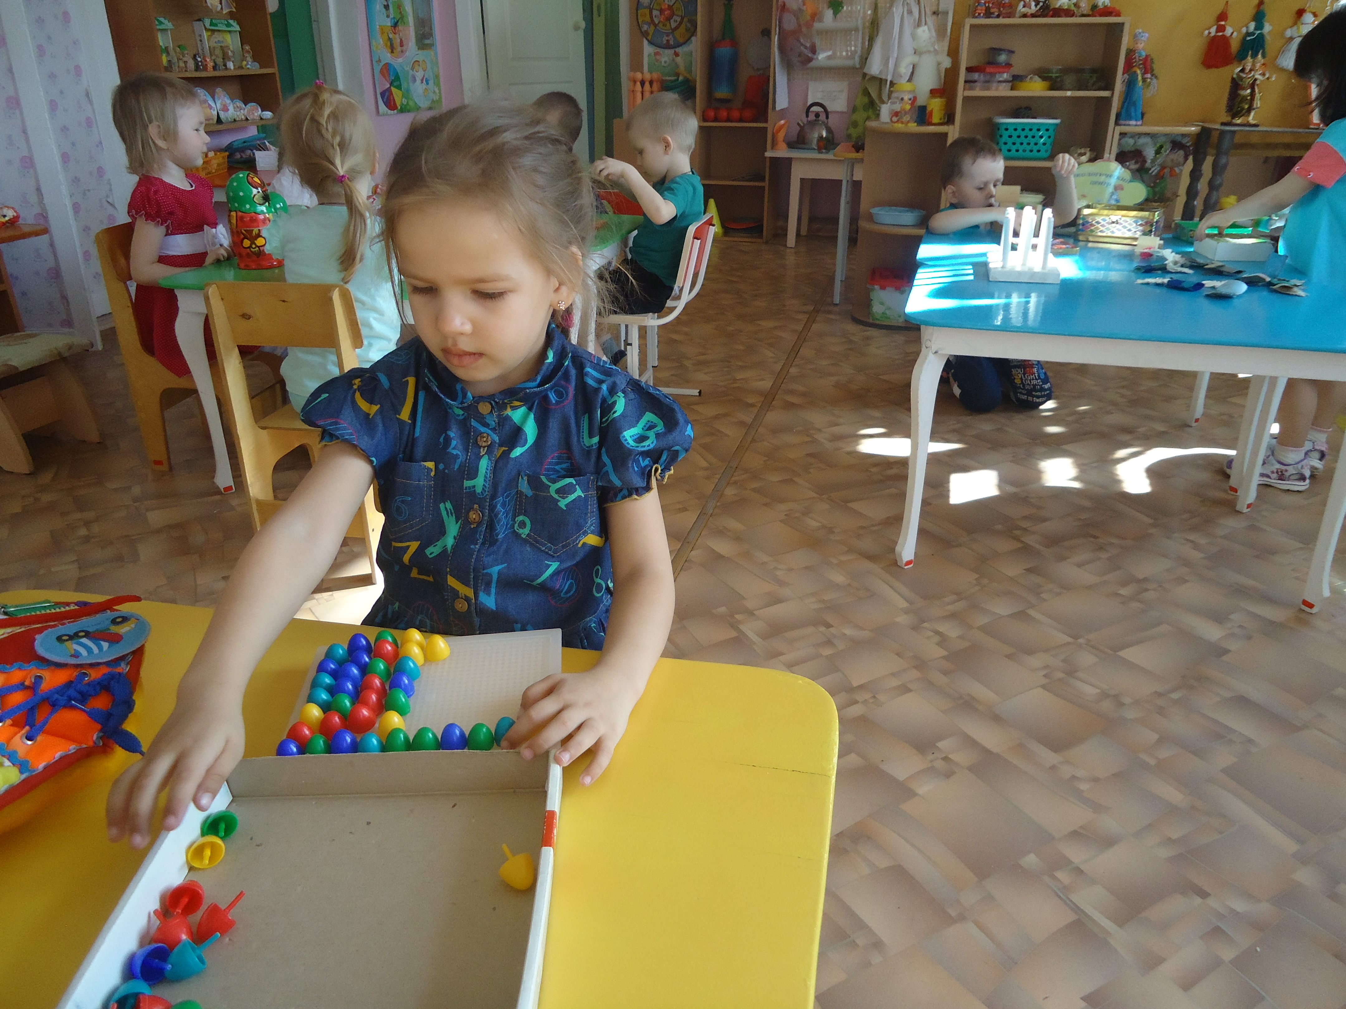

Игры с пуговицами и бусами. Большое значение для развития моторики рук имеет нанизывание бус на нитку, перебирание пуговиц, бус. Застегивание и растегивание пуговиц, закручивание пробок.

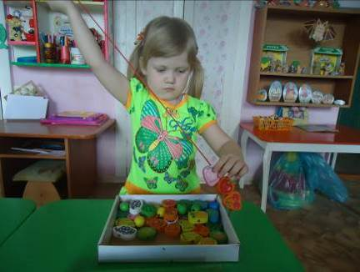

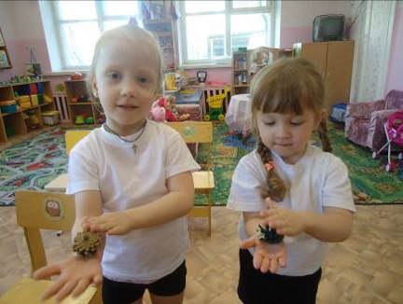

Игры с природным материалом. Очень помогает для развития пальчиков массаж с использованием сосновых шишек, скорлупы грецких орехов, ракушки.
Развиваем пальчики – развиваем речь.

